Внешний вид элементов вытяжной заклепки.
 |  |  | - Гильза заклепки  (Алюминий) |  |  | - Стержень заклепки  (Оцинкованная сталь) |  | 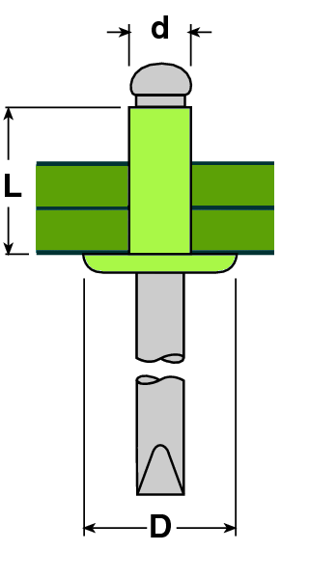
Общие технические параметры вытяжной заклепки.
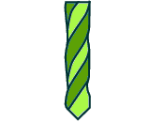 |  |  | - Диаметр сверления отверстия, мм.
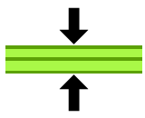 |  |  | - Толщина соединяемого материала мин/макс, мм.
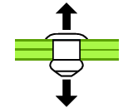 |  |  | - Нагрузка на разрыв, Н. |  |  |  |  | 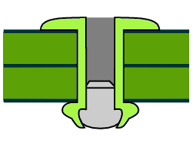
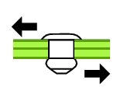 |  |  | - Нагрузка на срез, Н.
d | L | D |  | 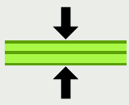 |  |  |  | 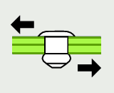
мм | мм | мм | мм | мм |  | Н |  | Н
3,2 | 8 | 9,5 | 3,3 | 3-5 |  | 980 |  | 680
 | 10 |  |  | 5-7
 | 12 |  |  | 7-9
 | 14 |  |  | 9-11
4,0 | 8 | 10 | 4,1 | 3-4 |  | 1850 |  | 1300
 | 10 |  |  | 4-6
 | 12 |  |  | 6-8
 | 14 |  |  | 8-10
 | 16 |  |  | 10-12
4,0 | 8 | 12 | 4,1 | 3,5-4,5 |  | 1850 |  | 1300
 | 10 |  |  | 4,5-6,5
 | 12 |  |  | 6,5-8,5
 | 14 |  |  | 8,5-10,5
 | 16 |  |  | 10,5-12,5
 | 18 |  |  | 12,5-14,5
 | 20 |  |  | 14,5-16,5

